FIFINČINA TVAROHOVÁ BÁBOVKA
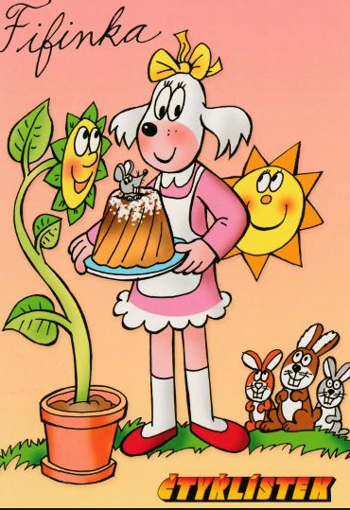
1x měkký tvaroh 250g
250g polohrubé mouky
180g másla
200g cukru
3x vejce
1x prášek do pečiva
1x lžíce rumu
POSTUP
Utřeme cukr se žloutky a změklým máslem.
Přidáme rum, tvaroh a mouku (tužší těsto).
Z bílků ušleháme tuhý sníh, který vmícháme do těsta. Naplníme vymazanou a moukou vysypanou bábovkovou formu.
Pečeme 45-50minut na 175°C.

